POLLO ARROSTO DAY
RICETTE #POLLOARROSTOCONLEMANI

POLLO ARROSTO AL KIMCHI DI PESCA
DELLA CHEF CRISTINA BOWERMAN
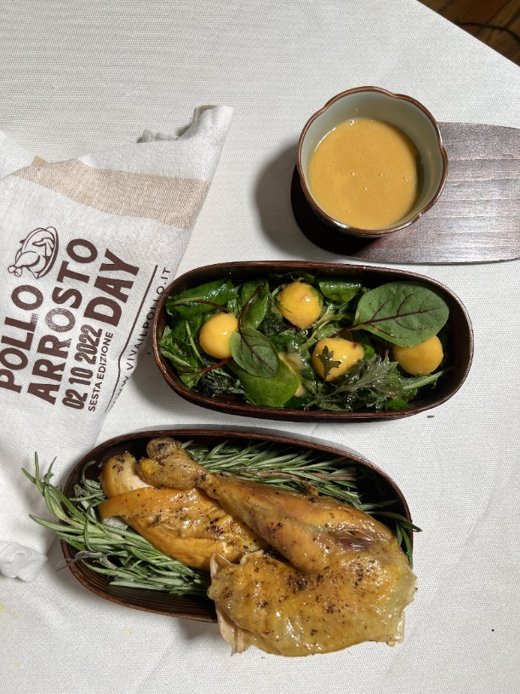

Ingredienti
- pollo da 1kg
- 300 gr guanciale
- 2 cucchiai di sumac
- 1 cucchiaio di rosmarino
- 1 cucchiaio di timo
- 1 cucchiaino di scorza di arancia e limone
- 25 gr sale
- 1 limone
- 2 litro acqua
- 80 gr sale

PROCEDIMENTO:
Mettere il pollo in frigo in una soluzione al 4% di sale. Lasciare tutta la notte. Il giorno dopo levare dal brine, sciacquare brevemente e asciugare; riempire la cavità con un limone appena tagliato da una parte con taglio a croce. Legare le cosce e le ali e cospargere con meta di una mistura di guanciale frullato con erbe, scorza di arancia, limone, sale e sumac.
Mettere in forno, ventilato a 90 gradi per circa 2.30. Lasciarlo raffreddare per 30/40 minuti, cospargere con il resto del guanciale alle erbe e rinfornare a 200º per 15 minuti per avere la crosticina (che piace tanto). Far riposare per 15 minuti prima di servire. Servire con il kimchi di pesca, insalata di Parisienne di pesca, germogli amari. Dressing di olio evo, sale.

Kimchi di pesca
Ingredienti:
- Prepara una marinata da tenere in frigo con:
- 1 spicchio d'aglio tagliato in 3 2 cipollotti (parte bianca) tagliati in 4
- 1 cucchiaio di zenzero grattugiato
- 1 peperoncino fresco tagliato in pezzettini
- 250 gr di fish sauce
- 750 gr di acqua (in tutto deve essere 1 L )
- 250 gr di succo di lime
- 3 pesche a polpa bianca
- 200 gr di zucchero coriandolo fresco battuto quanto basta per insaporire mischiare tutto e mettere in frigo

PROCEDIMENTO:
In una padella fai rosolare un cipollotto verde (tutto) e un aglio fresco con olio di girasole, un goccio di olio di sesamo, 1 cucchiaino di zucchero, 4 shottini di fish glass. Fai appassire il tutto. Nel frullatore, frulla la pesca, la mistura appena cucinata, filtrata e aggiusta con olio di oliva fino a emulsione. Aggiusta di sale se necessario. Si conserva in frigo per almeno 5 gg.

ALETTE DI POLLO AL CURRY E SPEZIE
RICETTA DI MAX MARIOLA

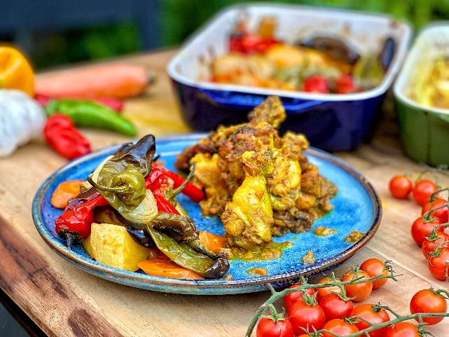
Ingredienti per 4 persone:
- Alette di pollo 1,5 kg
- Curry mild in polvere 2 cucchiai
- Zenzero fresco 1 radice
- Curcuma fresca 2 radici
- Aglio 3 spicchi
- Succo di limone fresco 2
- Sale e pepe
- Olio extravergine d’oliva

Contorno di verdure:
- Peperoni gialli verdi e rossi 500 gr
- Cipolle 200 gr
- Patate 500 gr
- Carote 3 pz
- Pomodorini 20 pz
- Olio sale e pepe

PROCEDIMENTO:
Fiammeggiare le alette e dividerle in 3 pezzi togliendo le punte. Preparare la marinata grattando lo zenzero pelato, tagliando finemente la curcuma fresca pelata, spremete il succo di 2 limoni. Tagliate poi la cipolla e schiacciate l’aglio rendendolo una crema. Insaporite le alette con tutti gli ingredienti insieme al curry, sale e olio all’interno di una teglia da forno. Lasciate insaporire per almeno un’ora e mettete a cuocere in forno o al barbecue a 200 gradi per 45 minuti. A parte, tagliate tutte le verdure e insaporite con olio sale e pepe nero. Infine, cuocere le verdure in forno nella stessa modalità delle alette.

POLLO AL MATTONE ALLA TOSCANA
DI CHEF FEDERICO FUSCA E DANIELE ROSSI
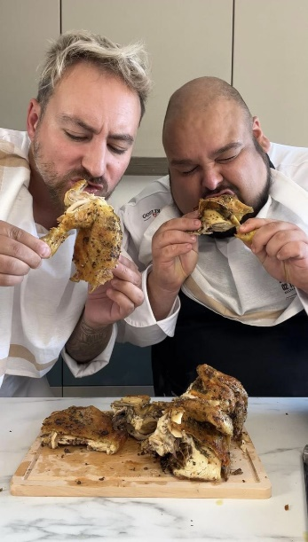

Ingredienti:
- 1 pollo intero
- 1 mazzetto abbondante di salvia e rosmarino
- 1 spicchio d’aglio
- sale q.b.
- olio extravergine d’oliva q.b.

PROCEDIMENTO:
Procurarsi un pollo e dopo averlo diviso a metà con delicatezza cercare di alzare tutta la pelle. Poi su un tagliere tritare finemente salvia, rosmarino e uno spicchio d’aglio per creare una gremolata toscana. Quando sarà fine mettere un filo di olio extravergine di oliva ed andare a inserire il composto sotto la pelle, massaggiando per bene la carne. Infine, cuocere sulla piastra utilizzando il mattone toscano (Mattoni refrattario) circa 10 minuti per lato dopodiché finire la cottura in forno per altri 40/50 minuti.

W il Pollo è la campagna che Unaitalia dedica ai milioni di italiani “appassionati” di pollo. Il blog Vivailpollo risponde a domande e dubbi sulle carni avicole in un linguaggio semplice ed esaustivo, e informa correttamente (e in modo divertente) su uno dei prodotti simbolo del made in Italy e alimento “glocal” per eccellenza. Il blog propone, inoltre, tante ricette, curiosità, testimonianze per raccontare il mondo del pollo a 360°, arricchito dal supporto di chef, food blogger e professionisti della nutrizione.

